**KONSEP TUGAS AKHIR**

Nama : Aryasatya Muhammad Aqsel

Kelompok : A11.4105

NIM : A11.2022.14198

1. **Judul Konsep Tugas Akhir**

Eevernexx Auto menyediakan informasi mengenai Eevernexx Auto seperti Home, About, Popular, Featured, Address secara cepat dan mudah.

1. **Analisa Pengguna**

Pengguna dapat mencari informasi lebih jauh mengenai Eevernexx Auto, serta dapat menghubungi admin.

1. **Workflow Pengguna**

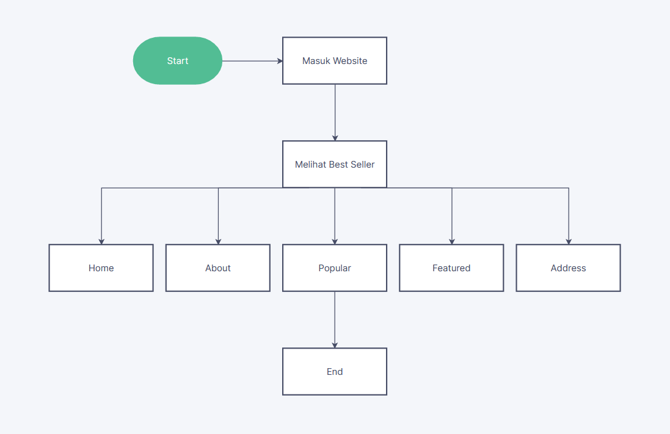

Pada gambar di atas merupakan penjelasan tentang proses penggunaan website Eevernexx Auto dan keterangan setiap chart dapat diuraikan sebagai berikut:

1. Saat website dibuka atau dijalankan
2. Pengguna langsung disuguhkan dengan menu best seller yang tersedia di homepage website
3. Pengguna dapat memilih beberapa navigasi seperti Home, About, Popular, Featured, Address
4. **Spesifikasi Produk**
5. Home Page

* Bagian atas terdapat Navbar berisikan Home, About, Popular, Featured, Address
* Pada bagian tengah terdapat section Best Seller
* Bagian bawah berisikan spesifikasi cepat dan tombol start

1. About Page

* Bagian atas terdapat Navbar berisikan Home, About, Popular, Featured, Address
* Pada bagian tengah terdapat deskripsi dan foto mobil yang terkait

1. Popular Page

* Bagian atas terdapat Navbar berisikan Home, About, Popular, Featured, Address
* Pada bagian tengah terdapat daftar mobil dari brand favorit
* Bagian bawah berisikan harga dan spesifikasi mobil

1. Featured Page

* Bagian atas terdapat Navbar berisikan Home, About, Popular, Featured, Address
* Pada bagian tengah terdapat main section berisikan daftar mobil luxury
* Bagian bawah berisikan harga mobil

1. Address Page

* Bagian atas terdapat Navbar berisikan Home, About, Popular, Featured, Address
* Bagian tengah terdapat main section berisikan alamat Eevernexx Auto
* Bagian bawah berisikan logo mobil dan footer

1. Rancangan Design UI
2. Home
3. About
4. Popular
5. Featured
6. Address

